P O V O D Í L A B E, státní podnik

ZÁMĚR SLUŽBY

PS Litoměřice, pravidelný úklid provozní budovy

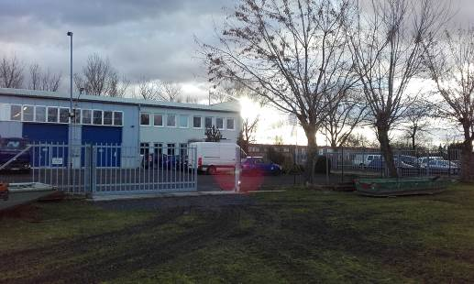

Zpracoval: | Ing. Jiří Šikula  vedoucí PS Litoměřice  dne:
Předložil: | Ing. Jiří Šikula  vedoucí PS Litoměřice  dne:
Projednal: | Ing. Petr Plessney  PTNŘZ Roudnice nad Labem  Dokumentační komise závodu Roudnice n. L.  dne:
Vyhlásil: | Ing. Jan Zajíc  ředitel závodu Roudnice nad Labem  dne:
Odůvodnění účelnosti veřejné zakázky:

1). Popis potřeb, které mají být splněním veřejné zakázky naplněny:
Pravidelný úklid budovy provozního střediska Litoměřice zajistí hygienické podmínky na pracovišti a současně i částečnou údržbu předmětné nemovitosti.

2). Popis předmětu veřejné zakázky:
Úklid bude probíhat v budově provozního střediska Litoměřice. Jedná se o pravidelný úklid přízemí a 1. patra o ploše 207 m2. V přízemí se nachází kancelář, kuchyňka pro zaměstnance, sklad, sociální zařízení – 1 x WC včetně chodby a schodů do 1. patra. Úklid 1. patra zahrnuje kancelář vedoucího střediska, kancelář úsekových techniků, vč. kuchyňky, zasedací místnost, sociální zařízení – 2 x WC, sprchový kout a umývárna (2 ks umývadla), šatna zaměstnanců. Pravidelný úklid bude prováděn 3 x do týdne - bude zahrnovat zejména vynesení odpadkových košů, vytření podlahových krytin z PVC i keramických dlaždic, včetně dlážděných schodů z kanceláří do dílny, setření prachu na nábytku i volných plochách, umytí sociálního zařízení a pracovního prostoru kuchyňské linky, vyluxování koberců – viz příloha č. 1, oddíl A.
Úklid prováděný 1x za 3 měsíce – bude zahrnovat zejména kompletní vyčištění za mokra, dezinfekci a odstranění vodního kamene obkladu a podlahy, kompletní vyčištění vchodových dveří a vykartáčování a vysátí textilních potahů – viz příloha č. 1, oddíl B
Úklid prováděný 2 x do roka (1.Q a 3.Q) – bude zahrnovat zejména mytí oken - přízemí (14 ks) - 1. patro (16 ks), kde jsou okna o rozměrech 100 x 120 cm - chodba (7,4 m2), čištění koberců mokrou metodou a kompletní vyčištění za vlhka psacích stolů a kontejnerů - příloha č. 1, oddíl C

3). Popis vzájemného stavu předmětu veřejné zakázky a potřeb zadavatele:
Pravidelný úklid provozního střediska Litoměřice je nutností z hlediska zajištění hygienických podmínek na pracovišti pro zaměstnance Povodí Labe, státní podnik. V provozních prostorách je úklid potřebný 3 x do týdne, protože je využíván nejen admistrativními pracovníky, ale i dělnickými pracovníky, kteří při výkonu pracovních činností znečistí své pracovní oděvy, obuv a následně zachycené nečistoty na prac. oděvech, obuvi, znečistí provozní prostory. Současně při úklidu 3 x do týdne by bylo možné lépe udržet hygienu na toaletě, kdy je pro všechny zaměstnance. Zároveň touto službou bude zajištěna péče nejen o zaměstnance ale i o majetek Povodí Labe, státní podnik. Bude prodloužena životnost nábytku a zařízení provozní budovy Litoměřice.

4). Rizika nerealizace veřejné zakázky:
V případě nezajištění této služby by došlo k porušení pravidel a nařízení týkající se bezpečnosti práce a také nezajištění hygienických podmínek na tomto pracovišti.

5) Popis variant naplnění potřeb a zdůvodnění zvolené alternativy veřejné zakázky:
Pravidelný úklid provozní budovy není možné zajistit pracovníky PS Litoměřice, a to hlavně z časových důvodů a také není pravidelný úklid součástí jejich pracovní smlouvy.

6). Předpokládaný termín splnění veřejné zakázky:
Zahájení provádění služby: 4/2025
Ukončení provádění služby: 3/2029

Podrobný popis předmětu služby
Místo určení:
Nákladové středisko | 3 511 500 - Provozní středisko služeb Litoměřic, závod Roudnice nad Labem
Místo akce (k.ú.) | Litoměřice, Mlékojedská 2065, provozní budova
Číslo DHM a název | 9051009427, budova provozního střediska Litoměřice

Soupis prováděných činností (PS Litoměřice, úklid provozního objektu a kanceláří)

Požadované parametry (specifikace dodávky/služby) a jejich zdůvodnění:
Práce budou prováděny 3x týdně v pracovní době (7-15.00hod) objednatele v předem domluveném dni a čase.
V ceně bude zahrnuta doprava a zhotovitelem služby dodané čistící přípravky a úklidové prostředky.

Přílohy:
- Výkaz výměr
- Standardy úklidových služeb - barevné kódovaní
- Hodnoceni dle KPI

Fotodokumentace
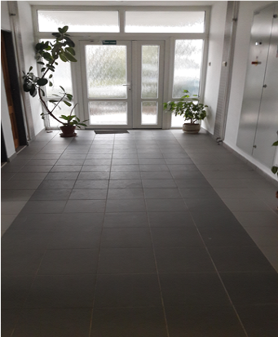
Chodba - přízemí

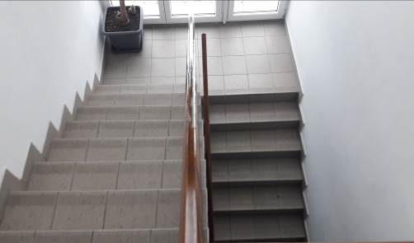
Chodba - schodiště

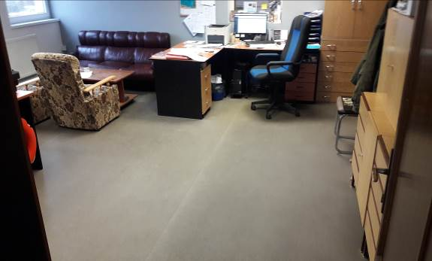
Kancelář -1. patro

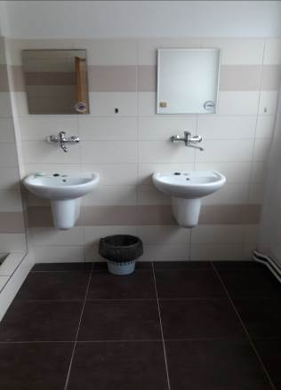
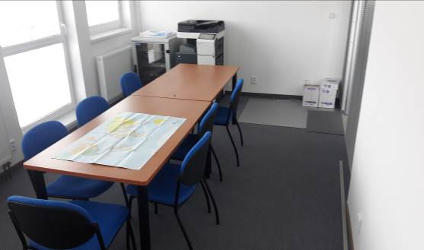

Zasedací místnost

Přízemí - hygienické zázemí

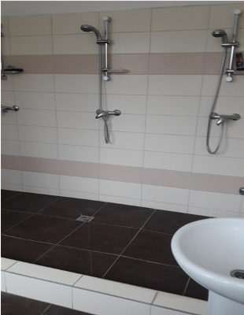

Sprchy – 1. patro

